СОДЕРЖАНИЕ

1. ОБЪЕКТЫ ИСПЫТАНИЙ 3
2. ЦЕЛЬ ИСПЫТАНИЙ 4
3. ТРЕБОВАНИЯ К ПРОГРАММЕ 5
4. ТРЕБОВАНИЯ К ПРОГРАММНОЙ ДОКУМЕНТАЦИИ 6
5. СРЕДСТВА И ПОРЯДОК ИСПЫТАНИЙ 7
6. МЕТОДЫ ИСПЫТАНИЙ 8
7. ТЕСТОВЫЙ ПРИМЕР 9

1. ОБЪЕКТЫ ИСПЫТАНИЙ
Данный сайт разрабатывается для проведения коммерческих операций по предоставлению пользователю электронных книг. Сайт обеспечивает возможность просмотра сведений о книгах, добавления их в свою библиотеку.
Пользователями могут выступать люди всех возрастов и профессий.

2. ЦЕЛЬ ИСПЫТАНИЙ
Цель проведения испытаний – убедиться в работоспособности интернет-магазина электронных книг, выполнении поставленных задач, проверить отвечает ли функционал программного продукта требованиям технического задания.

3. ТРЕБОВАНИЯ К ПРОГРАММЕ
Данный программный продукт должен удовлетворять следующим требованиям:
- Разделение прав пользователей;
  - Получение нужного списка книг, при выборе категории;
  - Получение информации о книге;
  - Получения информации о своей библиотеке;
- Ведение списка пользователей;
- Для пользователей с привилегиями возможность редактировать список книг;
Входные данные:
- Книга сведения о ней;
- Логин пользователя;
- Почта пользователя;
- Пароль пользователя;
Выходные данные:
- Информация о данных в виде страниц;
- Вывод списка книг, отсортированных по категориям;
- Выполнение нужных запросов для отбора информации;
- Вывод данных о пользователе.

4. ТРЕБОВАНИЯ К ПРОГРАММНОЙ ДОКУМЕНТАЦИИ
В процессе проектирования должны быть разработаны следующие документы:
- Пояснительная записка;
- Руководство пользователя;
- Описание программы;
- Текст программы.

5. СРЕДСТВА И ПОРЯДОК ИСПЫТАНИЙ

Технические средства, используемые во время испытаний:
- IBM-совместимый персональный компьютер;
- Цветной монитор с расширяемостью 1024х768 пикселей;
- Клавиатура;
- Манипулятор типа «мышь».
Программные средства, используемые во время испытаний:
- Операционная система Windows 10;
- Браузеры Google Chrome, Firefox, Opera.
Испытания проводятся в два этапа:
1. ознакомительный;
2. испытания.
Перечень проверок, проводимых на 1-м этапе испытаний, должен включать в себя:
1. проверку комплектности программной документации;
2. проверку комплектности состава технических и программных средств.
Перечень проверок, проводимых на 2-м этапе испытаний, должен включать в себя:
1. проверку соответствия технических характеристик программы;
2. проверку степени выполнения требований функционального назначения программы.

6. МЕТОДЫ ИСПЫТАНИЙ
Испытуемая функция | Требование к функции | Результат испытания:
Ограниченное количество книг | Удаление 1 книги, при ее покупке | Испытание функции прошло успешно (согласно требованиям)
Получения списка книг отдельной категории | Запрос списка книг отдельной категории | Испытание функции прошло успешно (согласно требованиям)
Получение информации о книгах; | Информирование пользователя о книгах | Испытание функции прошло успешно (согласно требованиям)
Получения информации о пользовательской библиотеки; | Информирование пользователя о состоянии библиотеки | Испытание функции прошло успешно (согласно требованиям)
Ведение списка пользователей. | Сохранение новых пользователей в таблицу | Испытание функции прошло успешно (согласно требованиям)

7. ТЕСТОВЫЙ ПРИМЕР
При запуске сайта пользователю выдаётся страница со всеми книгами (Рис.1), пользователь может выбрать нужную ему книгу и перейти к её описанию(Рис.2). Далее, чтобы добавить книгу к себе пользователь должен авторизироваться(Рис.3) или зарегистрироваться(Рис.4).Если вы зайдете как клиент, то появится возможность добавить книгу в свою библиотеку(Рис.5), далее вы можете перейти в личный кабинет и увидеть список ваших книг(Рис 6).Если зайти с определенными привилегиями, появится возможность добавления новых книг в личном кабинете(Рис 7).

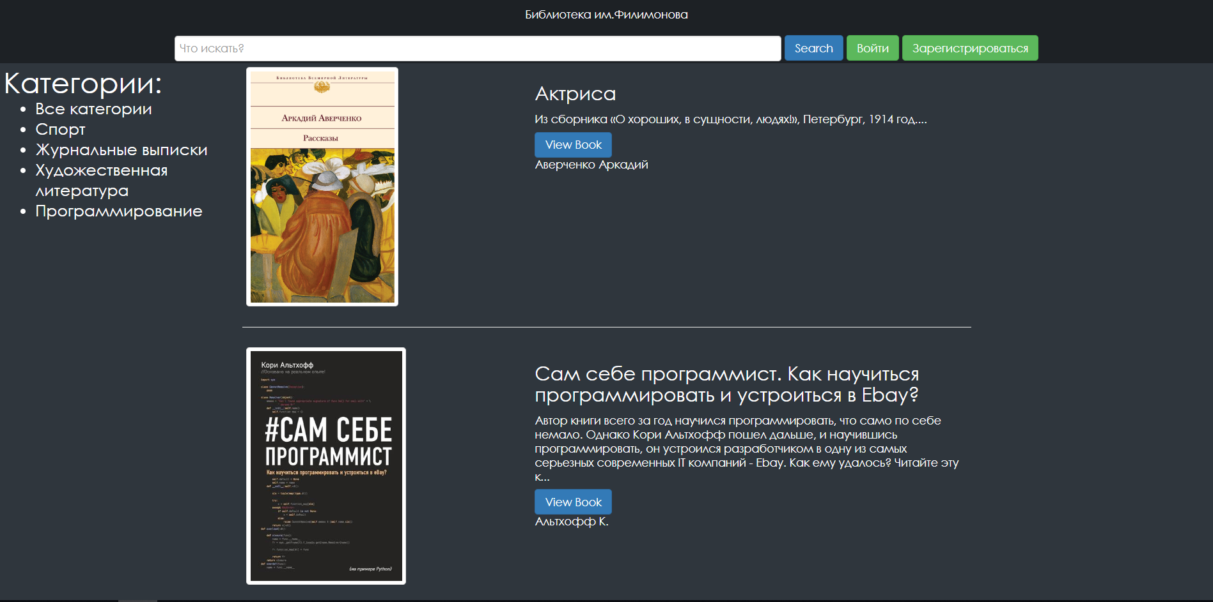
Рисунок 1-Главная страница
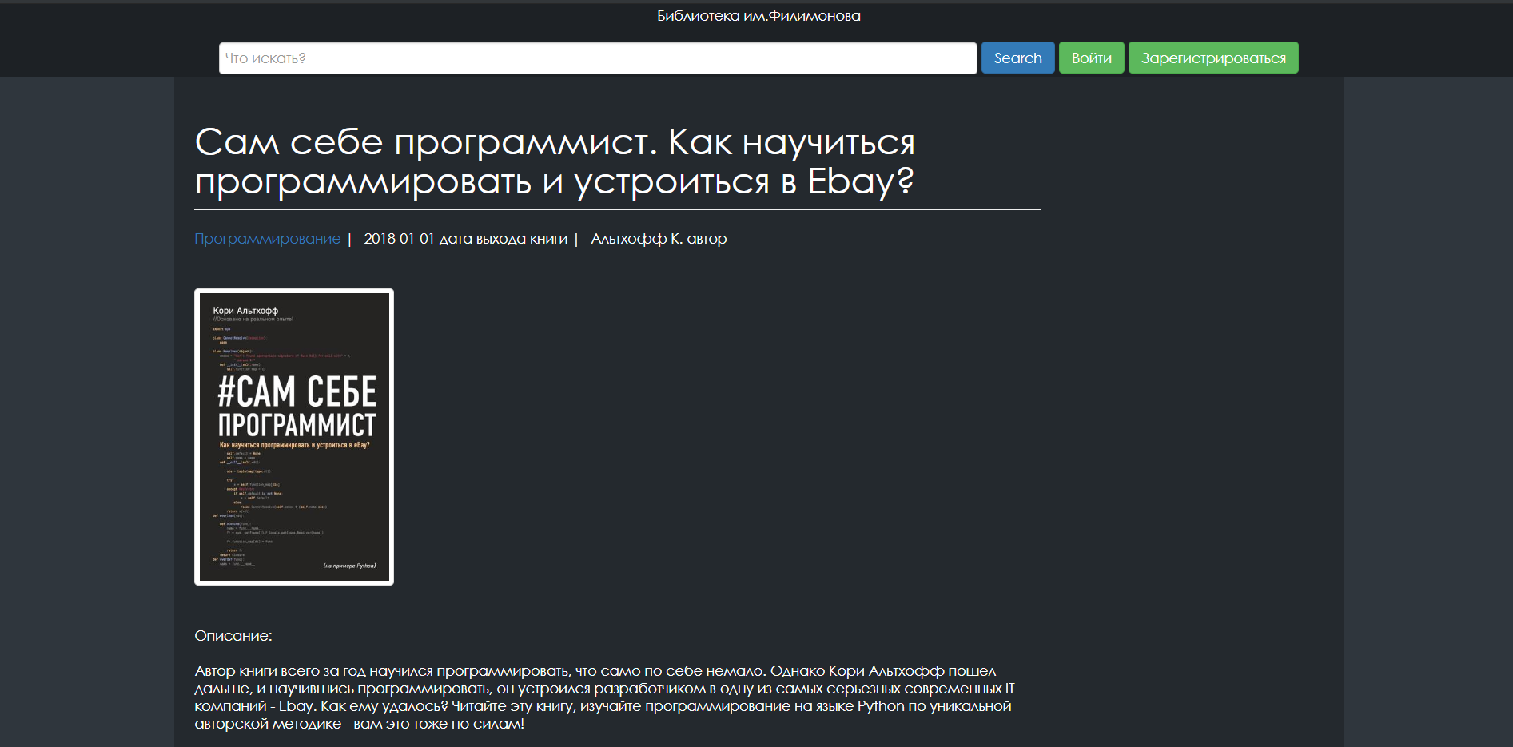
Рисунок 2-Страница книги
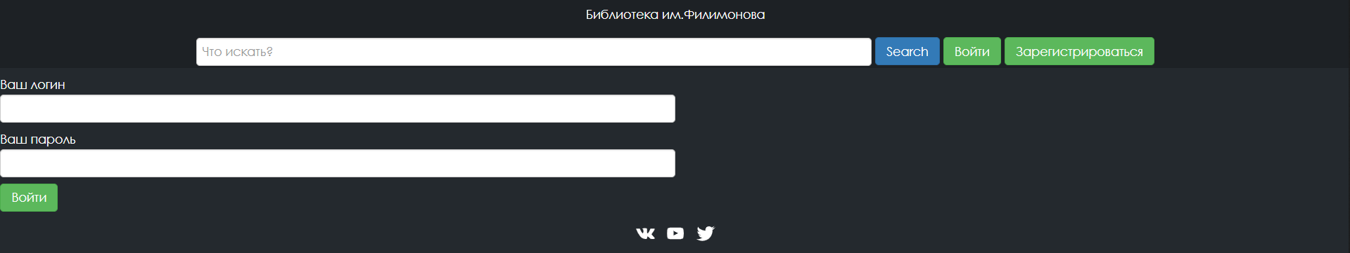
Рисунок 3-Форма авторизации
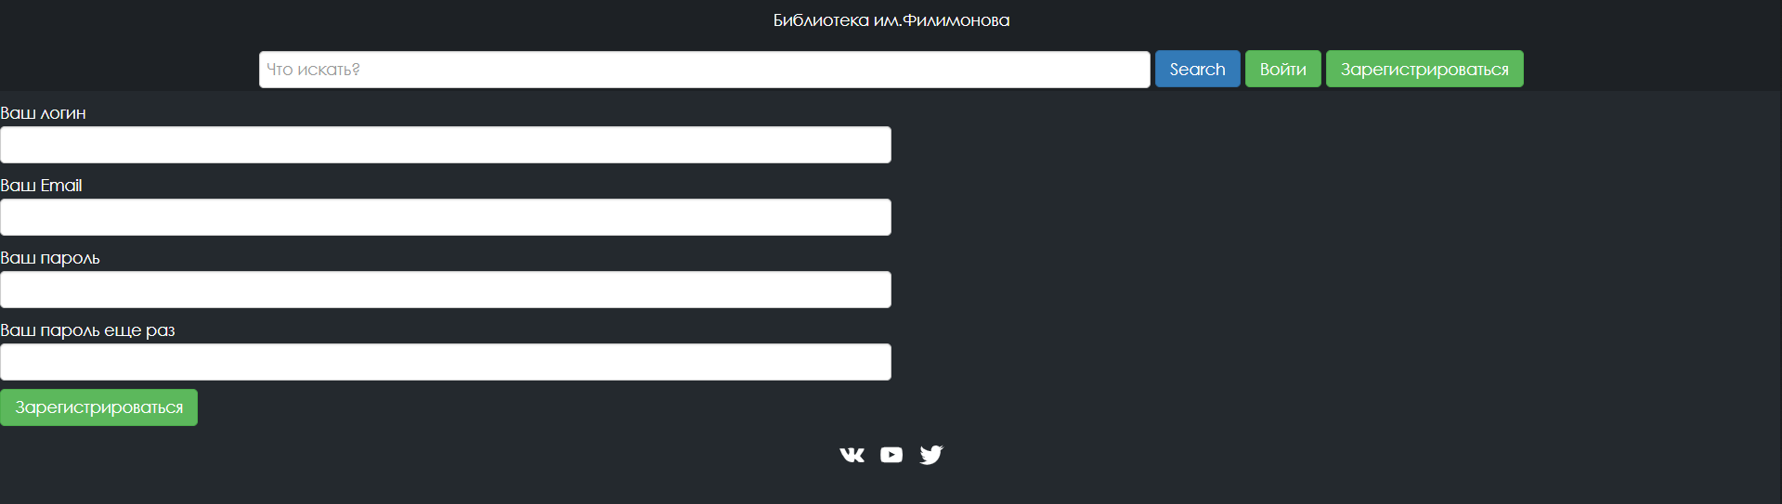
Рисунок 4-Форма регистрации
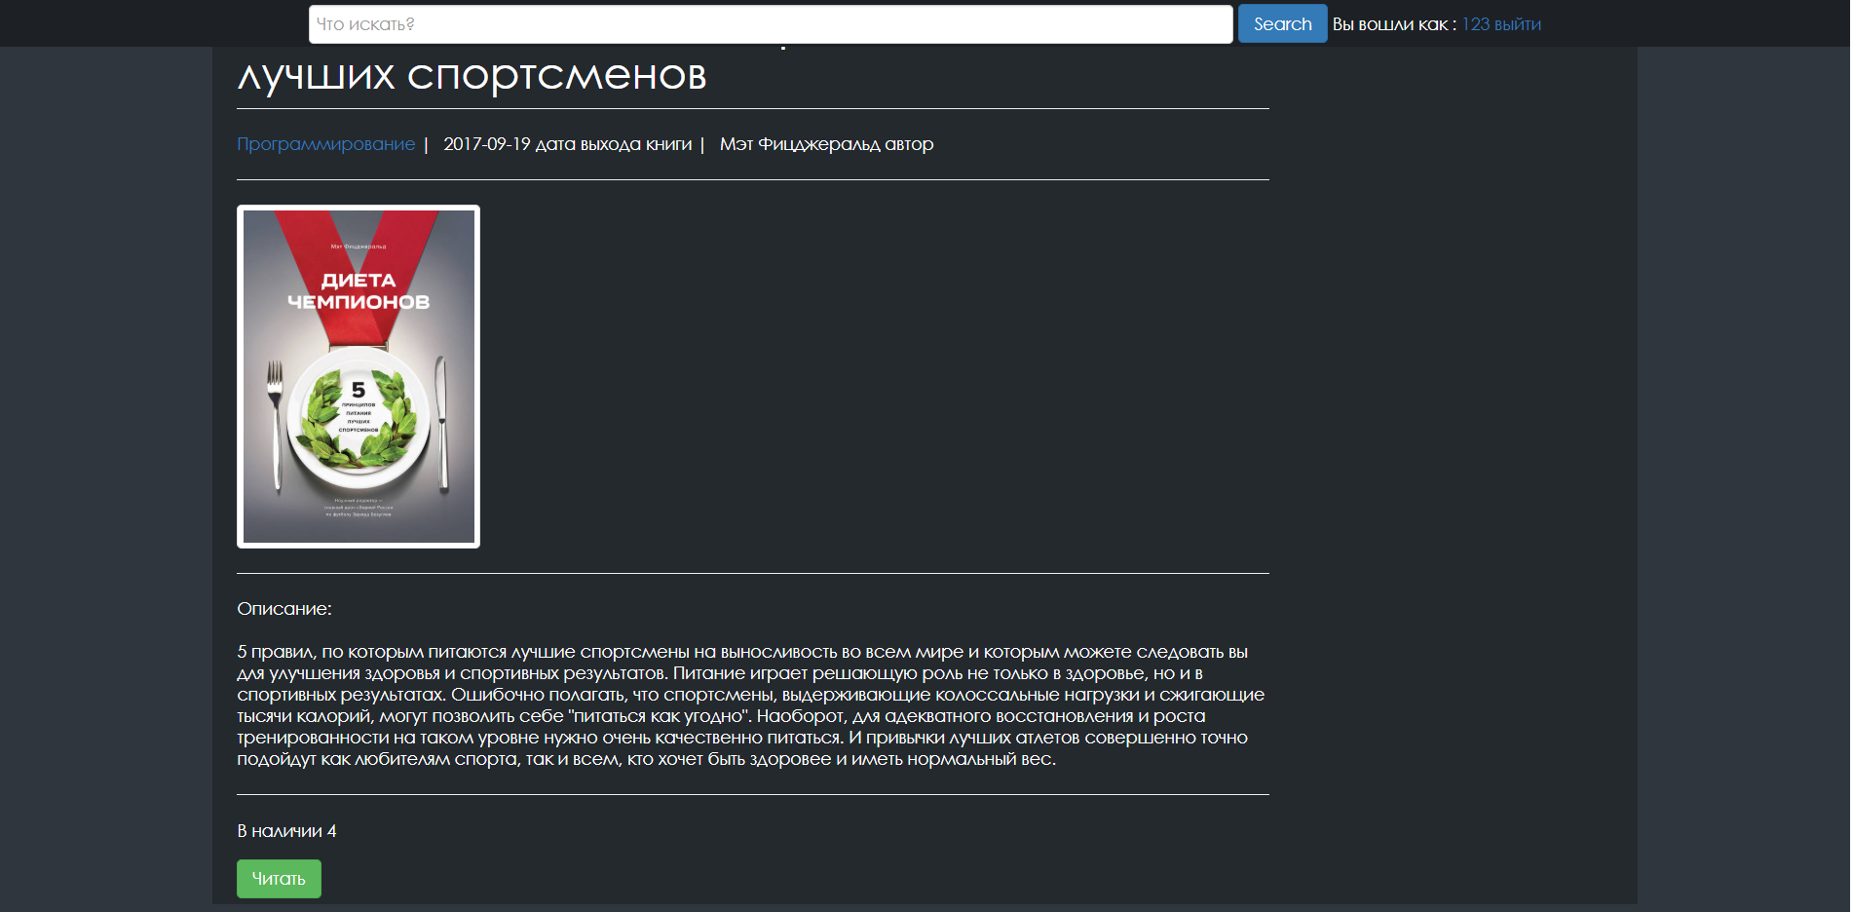
Рисунок 5 Добавление книги в библиотеки
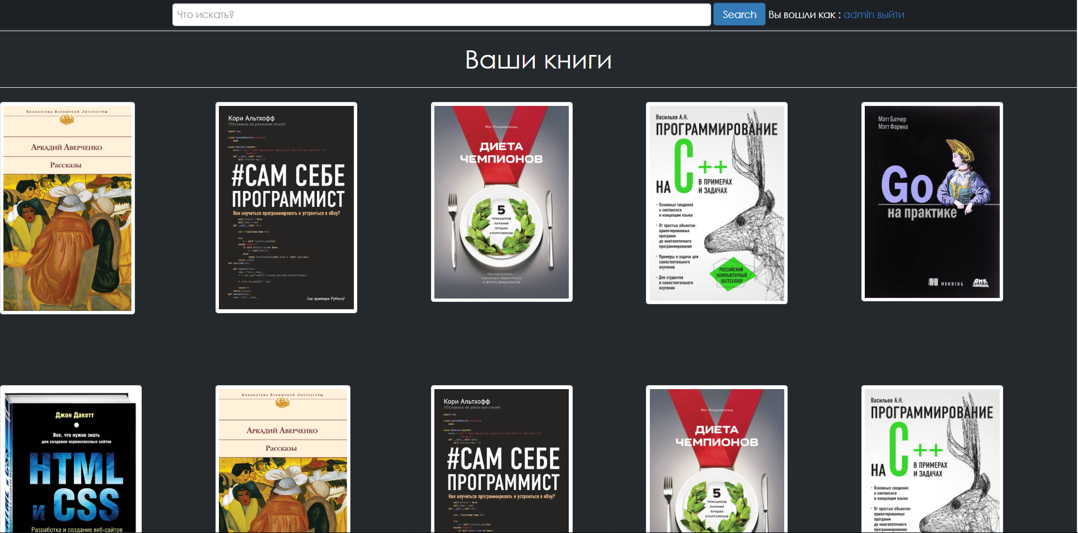
Рисунок 6 библиотека пользователя

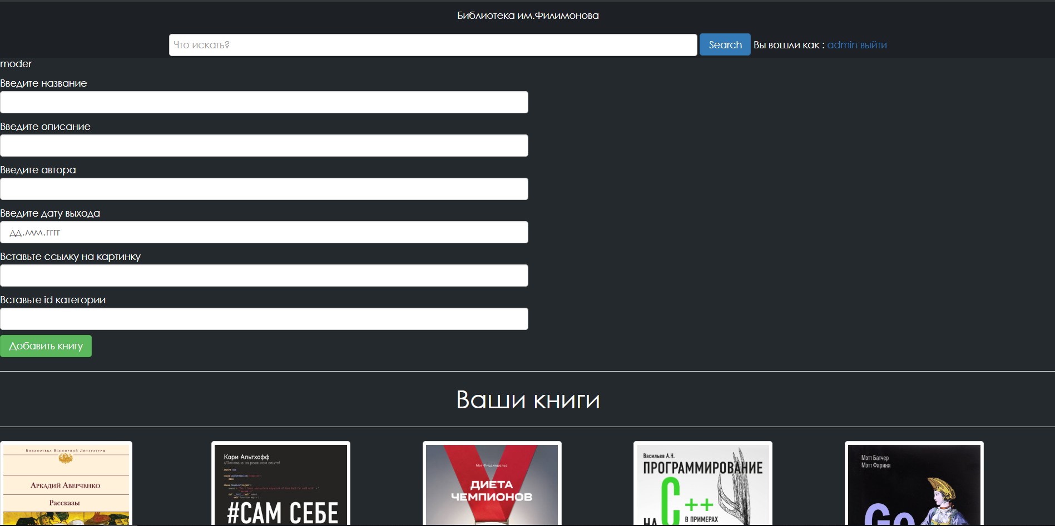
Рисунок 7- Форма добавление книги

